2020美赞臣全跃新品上市抖音效果营销
广 告 主：美赞臣
所属行业：母婴
执行时间：2020.07.15-12.30
参选类别：效果营销类
营销背景
近两年，母婴行业全渠道布局一直是趋势，在今年特殊事件的刺激下，原本线下为王的母婴品牌更加意识到线上销售的重要性，希望通过线上谋求增量空间。但在线上，如何抢占用户心智，增强品牌影响力，如何控制拉新用户成本，更快更好的实现转化，这些都是母婴行业摆在眼前的问题。
美赞臣洞察90/95后新生代妈妈“贪心”的一面，于2020年7月推出行业首款全能型奶粉【铂睿全跃】，一次性满足妈妈们在选择奶粉时吸收、免疫、智力的全面需求。作为一款纯电商销售和纯线上推广的奶粉新品，【铂睿全跃】需要探索出一条区别于以往奶粉品类不同程度依赖线下渠道渗透的营销之路，实现从新品认知到拉新转化的营销目标。
营销挑战：
奶粉作为非冲动型消费品，决策门槛高，种草效果（转化）很难即时看到，在新品0启动时期，要检验整体种草效果，美赞臣全跃项目将面临两大挑战：
1、如何快速实现高效曝光，扫除TA对美赞臣全跃新品奶粉的认知障碍，让 “全能奶粉”的全新概念进入妈妈心智；
2、奶粉品类购买信任障碍高，美赞臣全跃新品如何能最大化缩短信任建立周期，在抖音平台收获营销转化效果？
营销目标
美赞臣生意目标：认知沉淀，高效拉新
新生代妈妈作为互联网原住民，社交狂热爱好者，社交媒体影响和加速着她们的购买决策，美赞臣希望通过在抖音社交平台做种草营销，将美赞臣全跃打造成抖音平台上的奶粉明星单品，积累口碑内容并为电商引流，实现高效拉新。
策略与创意
1、整体策略：结合抖音平台数据分析维度拆解美赞臣全跃“A认知-I兴趣-P购买“的营销目标，通过阶段递进式传播节奏、定制化内容矩阵和系统性商业流量运营等运营手段，完成新品从认知到购买的整个营销链路。
2、媒介组合策略：KOL投放出圈与入圈并举，结合高转化信息流投放，高效拉新。
出圈：泛娱乐超头部，破圈传播，迅速引爆关注；
入圈：母垂专业KOL加强背书消除认知障碍，强化信任，打消购买疑虑；
信息流：信息流广告持续精准触达高转化TA，引流电商，高效拉新。
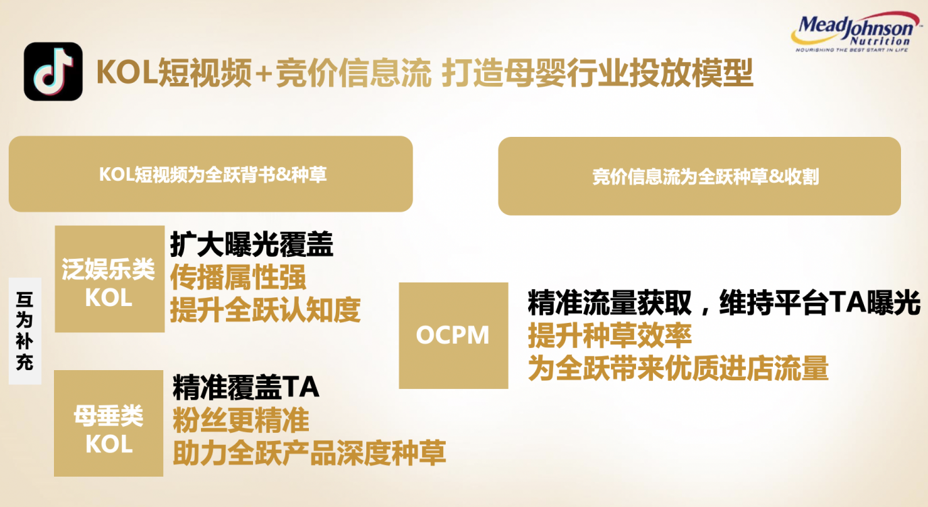
3、运营策略
引爆关注：通过强曝光趣味性内容形式传达产品概念，让更多人知道“全能超A罐”，建立认知；
多次触达：利用抖音数据后台，从A-I-P维度持续抓取平台潜在TA人群，打通曝光转化链路实现多次触达；
精准转化：通过系统性商业流量运营投放模式，精准转化目标人群，实现高效优质拉新转化。
执行过程/媒体表现
阶段一：主A辅I，重点在曝光和内容互动，快速完成产品从0到1的心智抢占
执行挑战：美赞臣全跃，作为新品0启动，如何快速扩大曝光？全能营养，新概念，如何输出清晰口碑，让新品进入TA心智？
策略输出：聚焦核心口碑及场景，“离经背道”，强势破圈。
执行过程：
1、破圈种草，让核心口碑快速进入TA心智
将核心口碑锁定“全明星成分全面补充宝宝所需营养”，聚焦断奶、转奶、贪心妈妈三大场景，让全能奶粉进入TA心智。
达人投放侧由于抖音的母婴垂类头部达人有限，且新品上市启动阶段，单凭母垂类内容自身覆盖，曝光有限。基于抖音平台母婴人群内容兴趣数据分析，全跃制定了出圈种草策略，“离经背道”地邀请多位泛领域剧情头部达人和时尚生活类头部达人（其中有不少本身是妈妈）一起来共创，用非传统母婴角度创造优质内容种草产品，累计播放量破亿。其优质数据表现也推动视频更多被倾斜流量推送，在抖音强大的智能推送系统下，出圈的内容也同样被大量圈内的精准妈妈群体所看到，帮助全跃新品达成从0到1的快速引爆。
2、收归内容种草人群数据，启动效果投放测试，锁定转化目标
结合达人种草内容互动和点击人群数据搭建效果投放信息流模型，启动测试。结合不同人群、素材、sku投放测试，逐步摸索及锁定效果投放目标——优先新客获取，其次ROI。
阶段二：从I到P，重点在新客获取，多维度渗透TA心智，实现高效新客获取
执行挑战：奶粉作为非冲动型消费品，决策门槛高，种草效果很难即时看到，在具备一定曝光的基础上，如何扫除认知障碍，建立信任？
奶粉是转化链路特别长的产品类型，销售转化向来不容易，如何通过有效手段，实现优质拉新和销售转化？
策略输出：达人种草深耕口碑，信息流追投，通过全链路精细化运营，盘活沉淀人群资产，强势收割。
执行过程：
1、聚焦妈妈用户实际痛点，强调产品吸收、免疫、脑力三大法宝，让口碑更具像化。同时启用明星/专家背书，精准教育，最大化消除购买信任障碍。
美赞臣全跃作为首款全能奶粉，全新的“全能营养”概念，此前妈妈从未接触，加上又是宝宝入口产品，接受门槛高之又高。通过专家及优质头部KOL，进行专业背书及到位的产品深度剖析，顺利扫除TA信任障碍；同步各类腰尾部母婴达人多角度、多场景下场测评、分享，形成热门效应推动消费决策；最后专家及KOL的带动下，越来越多的KOC也从“被种草”到“种草”成功转型，完成产品从1到N的逐渐渗透，让全跃进入越来越多宝妈的选择list。
2、把前期已触达“AI”人群资产，转化为“P”的销量
通过分析对品牌曝光topview投放产生兴趣的人群数据，过往达人投放人群数据以及电商数据银行A&I人群数据；通过look like定制出高潜力的人群包，再次投放内容更强调产品卖点和价格促销的信息流广告，转化的效率自然更高。母婴产品的转化本身就需多次触达教育。
3、内容模式的快速测试和不断优化
准备多款不同内容类型和沟通角度的素材，包括落地页设计，以前后超过150个广告计划组在1个月内测试优化出 更强的转化力的内容模式，并迅速反向指导达人视频合作和做自制视频，保证持续有优质的内容上线维持账户热度。
4、电商站内紧密配合确保转化
提供不同规格的产品的不同促销政策支持，并在效果测试出来后给予资源上的倾斜支持。跟电商平台的产品大促活动的整合互动，有效收割来自抖音的流量。
营销效果与市场反馈
通过品牌+效果协同投放，两个半月实现认知曝光、用户拉新、销售转化三重目标。
1、支付转化率和拉新成本跑赢全渠道，以优质流量实现高效拉新。
支付转化率超越抖音整体母婴大盘，为同期品牌天猫全店的2倍以上；项目拉新成本远低于同期母婴垂类、社交类平台等其他渠道，比抖音大盘数据下降62%，ROI提升 93.2%。
2、成为抖音官方力荐的品类标杆案例，同时也是奶粉品类首个品效合一的新品案例。
案例链接：https://mp.weixin.qq.com/s/0AxdDvm5__6o6bYt-pI3YQ
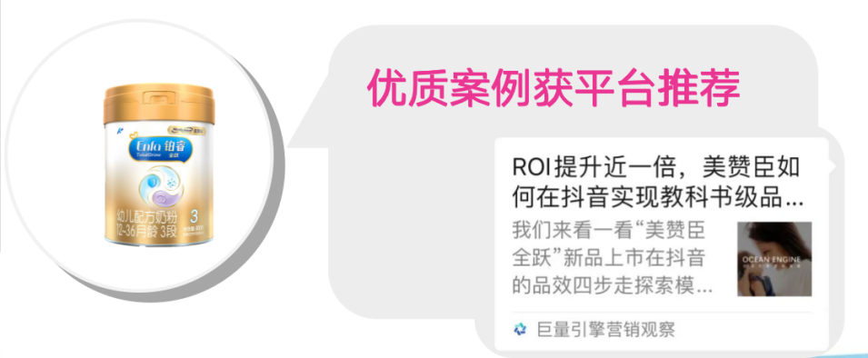
3、多层级KOL矩阵 X多维内容种草力，收获亿级曝光！
CPM比大盘低50%，整体曝光KPI达成率超130%；超头部千万级达人实际播放量超出预期播放量177%；母婴种草KOL的CTR完成率超383%。

